CASE OLIST:
Análise de performance em vendas:
- Há algum padrão nas compras por tipo de pagamento? Região? Sazonalidade? Tipo de cliente?
- É possível traçar um perfil do cliente ideal?

Portfólio de produtos:
- Quais produtos mais vendem? E em quais categorias?
- Há algum padrão ou condição comercial (frete grátis) que converte mais vendas?
- Qual produto recebe mais reclamações? Ou mais elogios?

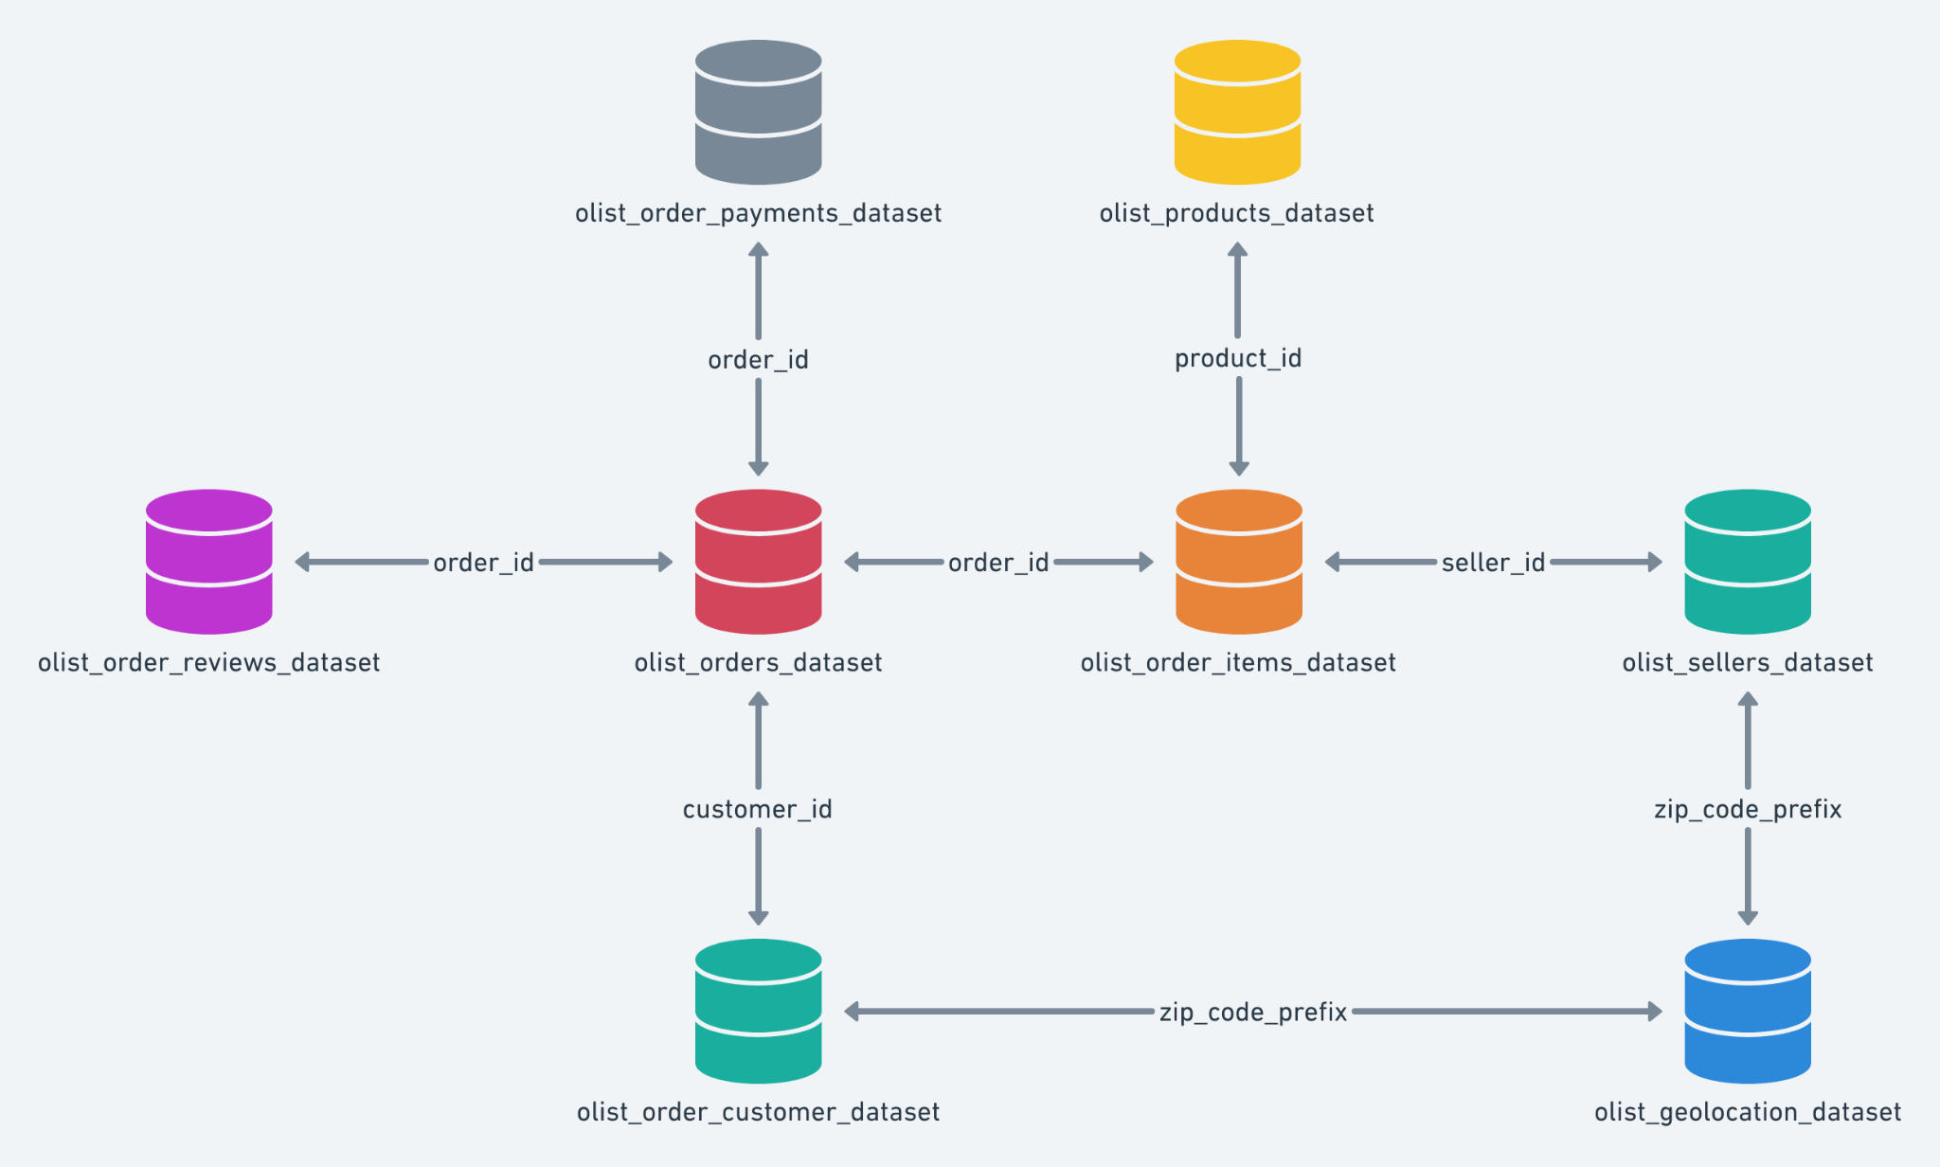
- Qual abordagem você escolheu?
R.: Escolhemos a abordagem voltada ao cliente e ao varejo. A primeira tem como objetivo analisar a performance de vendas, identificando possíveis padrões de compra, a fim de traçar o perfil ideal do cliente. Buscamos relacionar esse perfil ao portfólio de produtos, identificando quais itens têm maior saída e se existe um padrão entre o perfil do cliente e os produtos mais vendidos.

- Quais foram os principais achados?
R.:

3) Suas recomendações finais?
R.:

Ferramentas: VS Code, Postgres, Power BI e Excel.
Linguagens: SQL, Python (básico).

VS CODE: tratar os dados usando SQL e Python apenas para conexões dos ambientes.

Primeiro criamos um ambiente de desenvolvimento com Python, estruturamos uma pasta para guardar os datasets e a pasta raiz ficou para ser usada como solução o Jupyter Notebook; então foi criado um ambiente virtual para instalar as seguintes dependências:
- psycopg2: utilizado como conector principal ao banco de dados Postgresql.
- sqlalchemy: utilizado para fazer uma ponte entre o projeto Python e o banco de dados, fazendo um mapeamento relacional.
- ipython-sql: utilizado para suportar sql puro em Jupyter Notebooks.

